Rondetafelgesprek Jeugdbescherming 3 november 2022
Vaste commissie voor Justitie en Veiligheid, Tweede Kamer, Den Haag
Blok 2: Wetenschap, rechtspraak en toezicht

Position paper prof.mr.drs. Mariëlle R. Bruning

- Eindevaluatie Wet herziening kinderbeschermingsmaatregelen
In september 2022 is de Eindevaluatie Wet herziening kinderbeschermingsmaatregelen, dat ik met collega’s van de Universiteit Leiden voorbereidde, openbaar geworden. In de wetsevaluatie is rechtsbescherming een belangrijke rode draad. Het hoofddoel van deze wet was om te komen tot een effectievere en efficiëntere jeugdbescherming, wat inhoudt dat tijdig de juiste kinderbeschermingsmaatregel wordt getroffen waarbij het belang van het kind voorop moet staan. Uit de evaluatie blijkt dat dit hoofddoel niet is behaald, integendeel. De jeugdbescherming lijkt in grote lijnen niet te zijn verbeterd en met de uitvoering (de lange wachtlijsten en doorlooptijden en de grote tekorten aan jeugdhulpaanbod en jeugdbeschermers) is de jeugdbescherming minder effectief en efficiënt geworden. De gebrekkige doelrealisatie van de wet kan zowel worden verklaard uit deze contextfactoren als uit de wijze waarop de wet wordt toegepast. De context van de huidige stand van zaken in de jeugdbescherming, de Jeugdwet en de uitvoering daarvan in de praktijk hebben hiertoe geleid. Daarnaast valt op dat met de wetswijziging een nog ingewikkelder juridisch web van mogelijkheden tot bezwaar en beroep is ontstaan dat voor professionals soms moeilijk te begrijpen is en voor ouders en minderjarigen niet direct tot verbeteringen hebben geleid.

De invloed van het huidige haperende jeugdbeschermingsstelsel en de problemen bij de uitvoering van jeugdbescherming zijn dermate groot, dat zonder verbeteringen de uitvoering van de wet niet kan verbeteren, zelfs al worden wetswijzigingen doorgevoerd.

- Rechtsbescherming bij jeugdbescherming
Een belangrijke rode draad die in de wetsevaluatie naar voren is gekomen, betreft de rechtsbescherming van betrokkenen die met jeugdbescherming te maken krijgen. Deze rechtsbescherming schiet op verschillende punten tekort. Zowel uit het jurisprudentie- en literatuuronderzoek als uit het praktijkonderzoek is duidelijk geworden dat vooral aandacht voor de rechtsbescherming van betrokkenen die te maken krijgen met een uithuisplaatsing, wenselijk is.

Hieronder zijn de belangrijkste aspecten geformuleerd ten aanzien van gebrekkige rechtsbescherming bij jeugdbescherming.

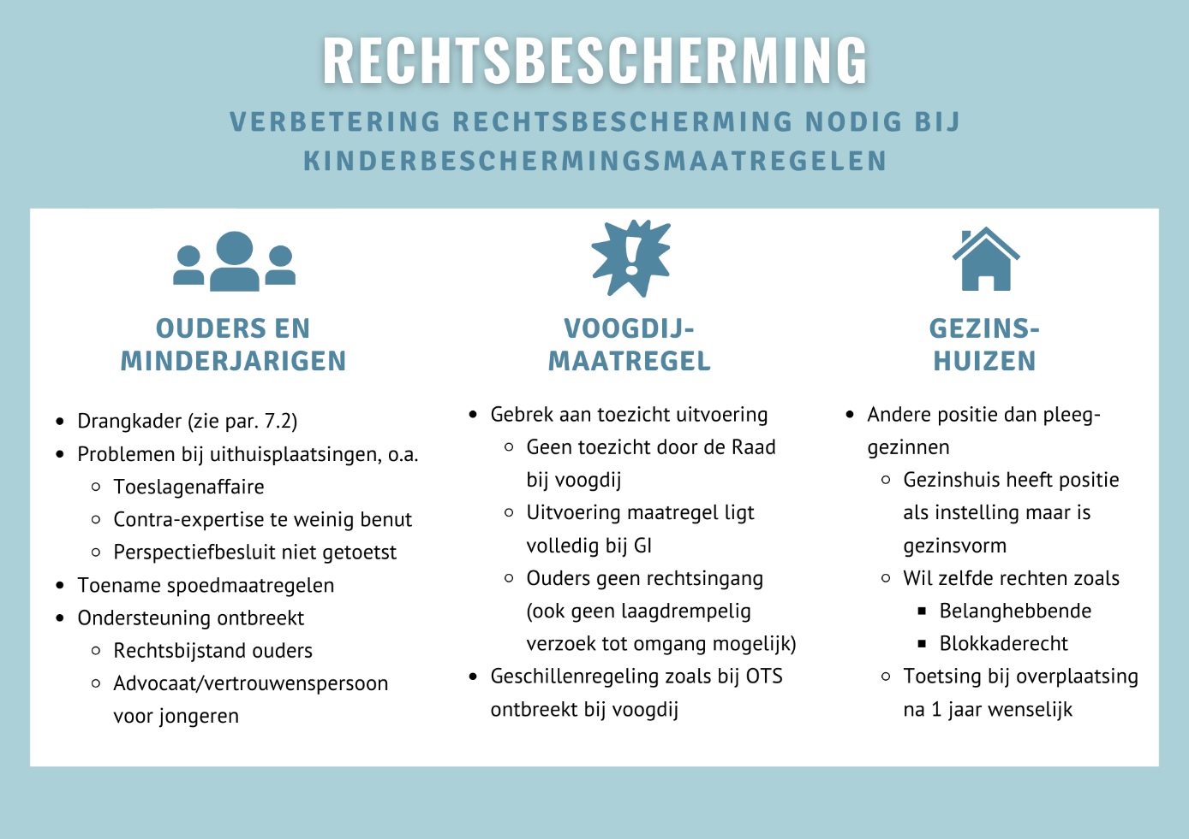

In het onderzoeksrapport doen wij ten aanzien van een verbetering van de rechtsbescherming onder meer de volgende aanbevelingen:

- voeg bij uithuisplaatsingen standaard een advocaat toe aan ouders en kind als zij het niet met een uithuisplaatsing eens zijn (zowel bij een maatregel van OTS als een gezagsbeëindiging);
- het perspectiefbesluit dat buiten de rechter om door de gecertificeerde instelling wordt genomen en bepalend is voor de vraag of nog aan terugplaatsing van het kind na uithuisplaatsing wordt gewerkt, moet een wettelijke basis krijgen en worden getoetst door de kinderrechter;
- regel dat bij uithuisplaatsingen direct na plaatsing een omgangsplan wordt opgesteld met als uitgangspunt dat het kind recht heeft op omgang;
- introduceer een geschillenregeling bij voogdij die wordt uitgeoefend door een gecertificeerde instelling zodat minderjarigen en pleegouders elk conflict aan een rechter kunnen voorleggen;
- introduceer een laagdrempelige mogelijkheid voor ouders en minderjarigen om bij voogdij een verzoek tot omgang en contact aan de rechter voor te leggen;
- introduceer een mogelijkheid waarmee het blokkaderecht in het kader van voogdij ook van toepassing is op gezinshuizen;
- bepaal dat de verplichte toetsing van over- of terugplaatsingen na verblijf van een jaar of langer met een OTS ook van toepassing is bij uithuisplaatsing in een gezinshuis;
- introduceer een wettelijke mogelijkheid voor ouders om een maatregel van OTS te verzoeken zonder dat zij daarvoor afhankelijk zijn van de Raad voor de Kinderbescherming;
- maak de geschillenregeling bij OTS laagdrempeliger schrap daarom het vereiste van procesvertegenwoordiging.

M.R. Bruning, K.A.M. van der Zon, D.J.H. Smeets, H.J. van Boven, Eindevaluatie Wet herziening kinderbeschermingsmaatregelen – nieuwe rechtsgronden in een haperend jeugdbeschermingsstelsel, WODC: Den Haag 2022.
In het praktijkonderzoek zijn interviews gehouden met respondenten van de rechtspraak, Raad voor de Kinderbescherming, gecertificeerde instellingen (in totaal 56), pleeg- en gezinshuisouders (15), ouders (3) en jongeren (5) en zijn twee focusgroepen georganiseerd met in totaal dertien) experts in het werkveld van jeugdbescherming.

